2009年3月醫務管理學系碩士班日本東京參訪
2009年3月初醫管系碩士班及大學部共45位學生於醫管系湯澡薰老師和許玫玲老師帶領，以及醫學院曾啟瑞院長和口腔醫學院林哲堂院長的協助下，成功赴日參訪國立東京大學附屬醫院、東京齒科大學千葉病院、東京齒科大學市川總合病院、Phoenix Medical Clinic社團法人醫療鳳凰會和台北駐日經濟文化代表處。另外，原本預計參訪的白金之森特別養護機構因參訪期間爆發院內感染，已致一人肺炎死亡，因此於日本官方全面隔離封鎖下並未造訪，成為遺珠之憾。
此行醫管系學生不僅體認到日本人細心負責的做事態度、精緻細膩的工業設計與產業競爭力外，更重要的是透過醫療機構的參訪，見識到東大附屬醫院和東京齒科大學附屬千葉病院及市川總合病院等傳統醫療機構之?變後的科技整合與創新能力，並對於國際援助活動不遺餘力。此外，北醫兼任副教授郭宗明醫師創設之Phoenix Medical Clinic於日本開業醫院中表現成績斐然，郭醫師為一位土生土長的台灣台南人，取得東大醫學博士學位後成為日本傑出的開業醫生。於郭醫師的診所裡，牆上隨處可見其畫作，郭醫師也不吝與參訪師生分享院內擺設的特別意義與其經營理念，無論換穿衣物或病友伙食之準備皆極為用心。最後郭醫師贈予醫管系一顆旅日棒球球星王貞治的簽名球，作為醫管系「鎮系之寶」，期勉所有醫管系學生們精益求精。
結束醫療機構的參訪後，醫管系造訪了台北駐日經濟文化代表處，馮寄台代表於百忙中抽空與醫管系師生會面。並於官邸設宴，與大家一同體驗日本人流行之「立食」文化，以及分享駐日服務時的人生閱歷，更說明青年人對國家的重要性，身為國家未來的棟樑，期許大家一齊為促進中日友好關係努力。
醫管系此行特別感謝日本北醫校友會的陳維斌會長與藥學系田川理惠女士賢伉儷、日本北醫醫科校友會的張正忠會長和正在齒科深造的蔡涵雅同學，他們特別隨行醫管系師生參訪並協助翻譯，使此次參訪行程圓滿落幕，師生皆獲益良多。
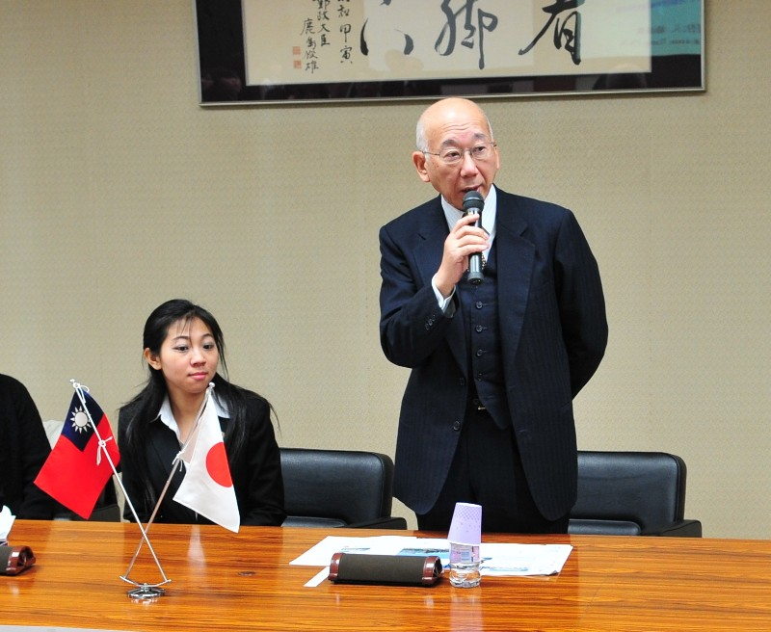
↑圖：東京齒科大學歡迎式，金子讓校長致歡迎詞
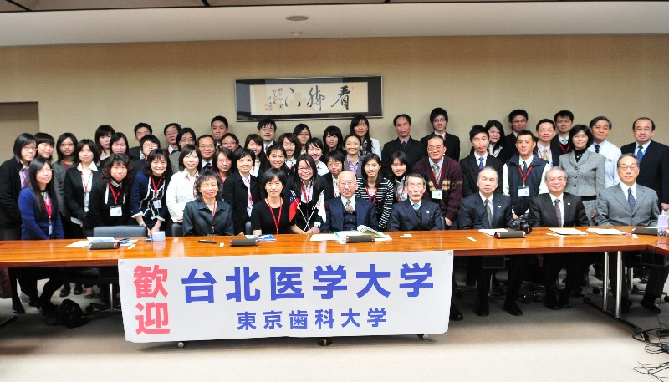
↑圖：大家於東京齒科大學合影留念
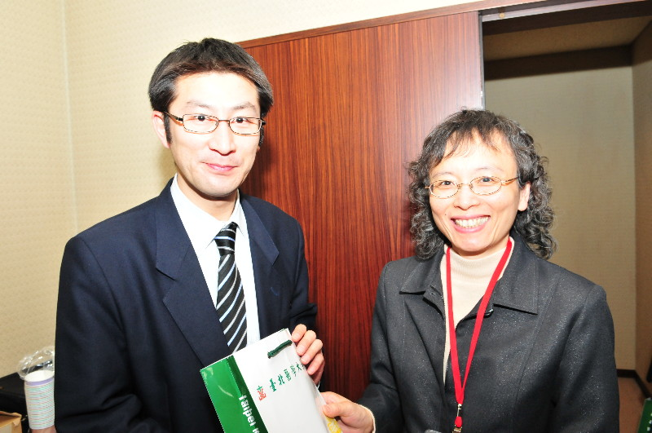
↑圖：許玫玲老師贈小禮物給齒科大學協助參訪之工作人員
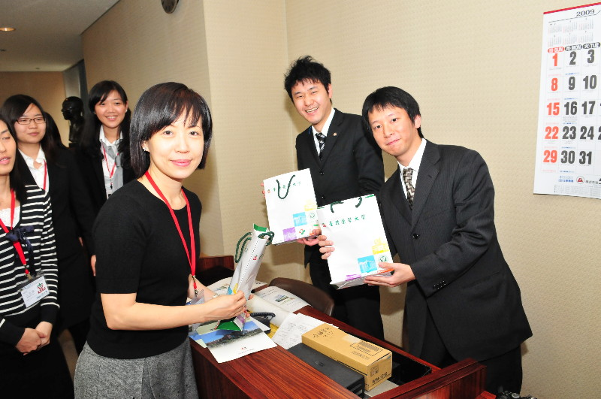
↑圖：湯澡薰老師贈小禮物給齒科大學協助參訪之工作人員
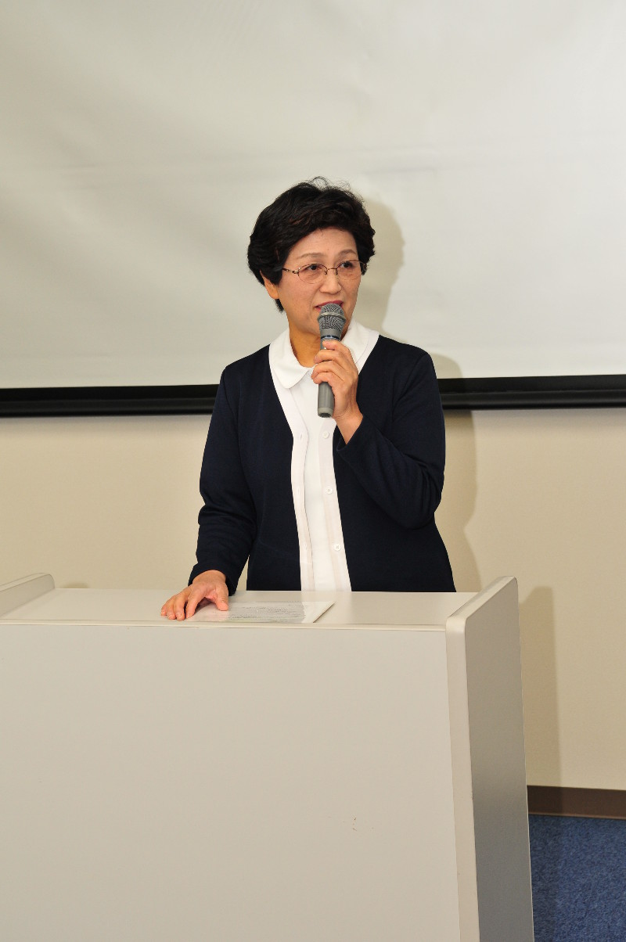
↑圖：東京齒科大學市川總合病院歡迎式，護理督導致歡迎詞
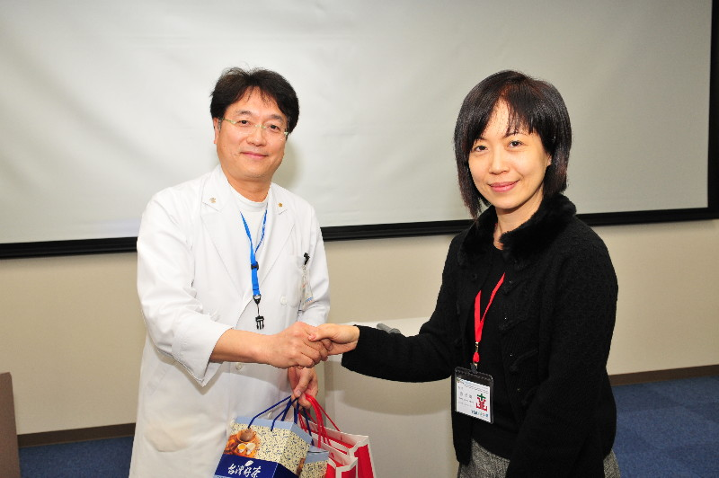
↑圖：湯藻薰老師贈紀念品給齒科大學市川總合病院院長
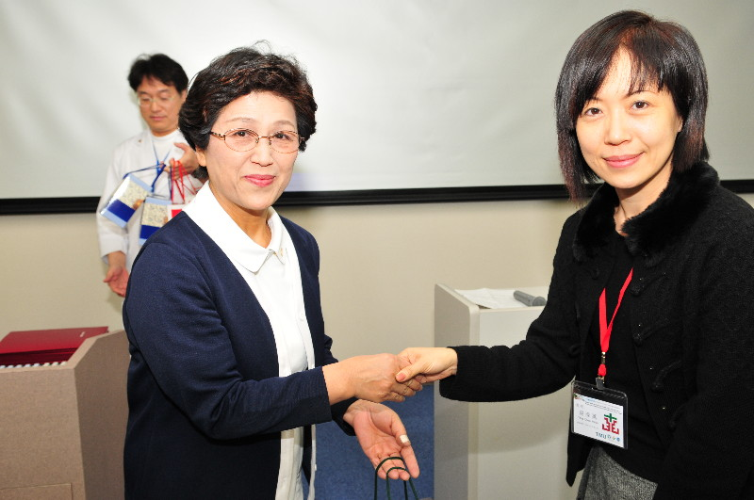
↑圖：湯澡薰老師贈紀念品給齒科大學市川總合病院護理督導
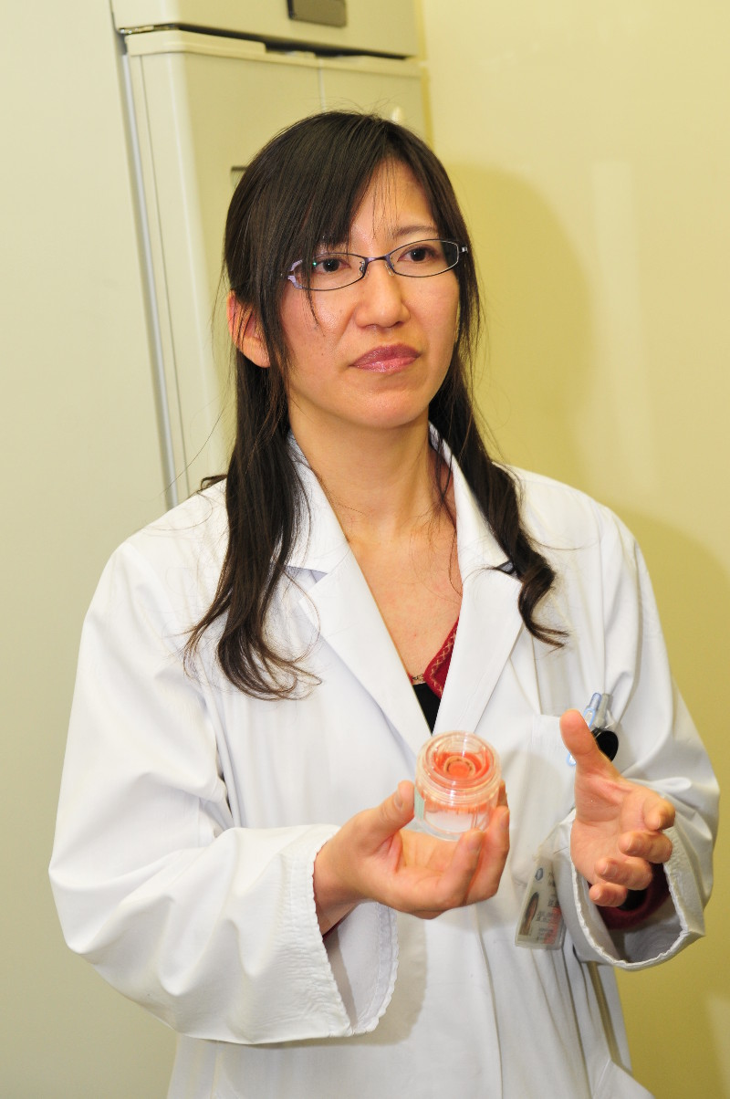
↑圖：齒科大學市川總合病院醫師講解眼科捐贈保存技術
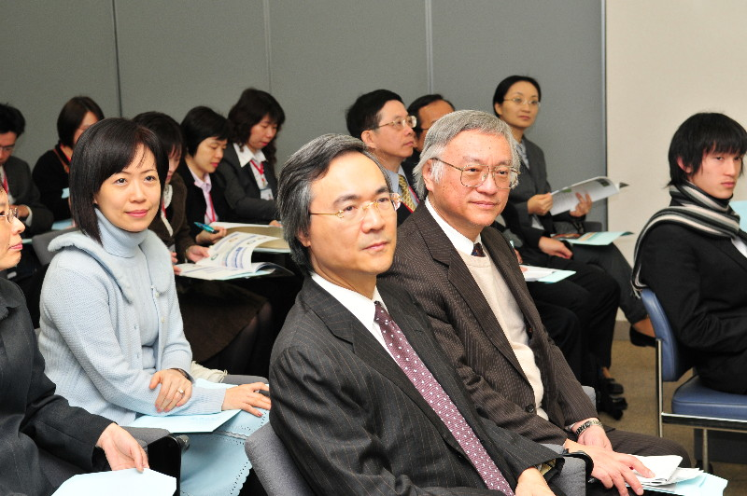
↑圖：師長們聽取東大Yuji Taketani介紹(左起湯澡薰老師、曾啟瑞院長、張正忠會長)
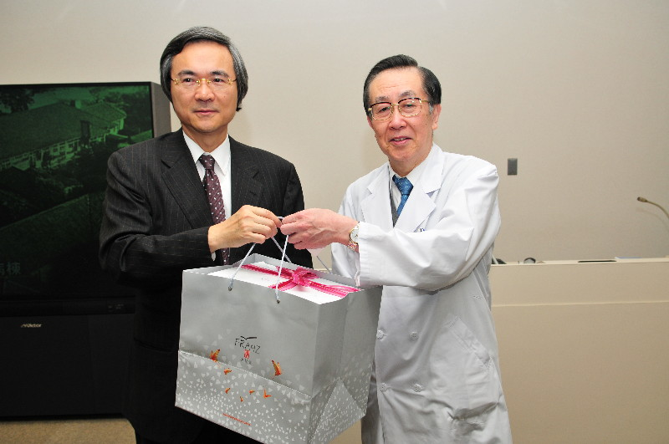
↑圖：曾啟瑞院長致贈紀念品給東大Yuji Taketani院長
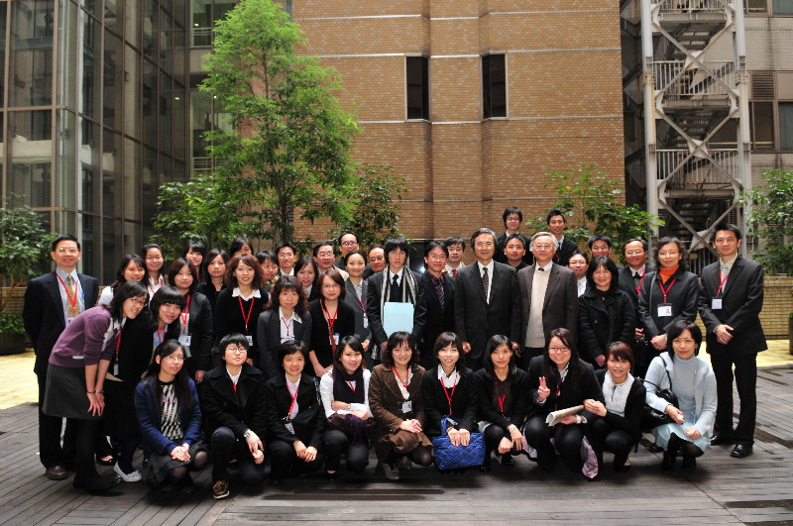
↑圖：全體參訪團員於東大中庭廣場合影
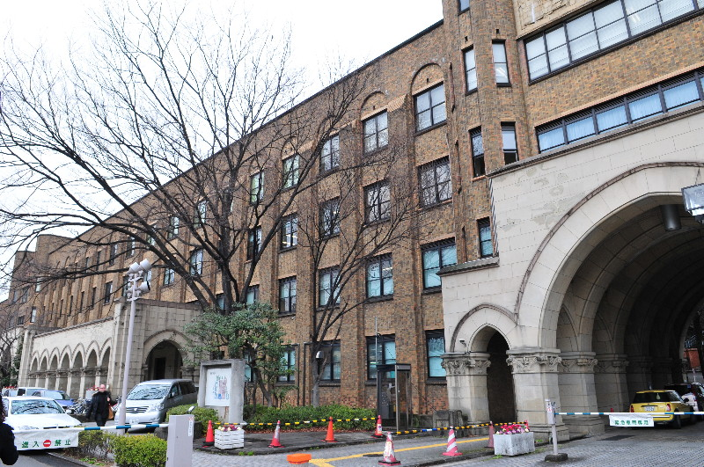
↑圖：東大醫院側門
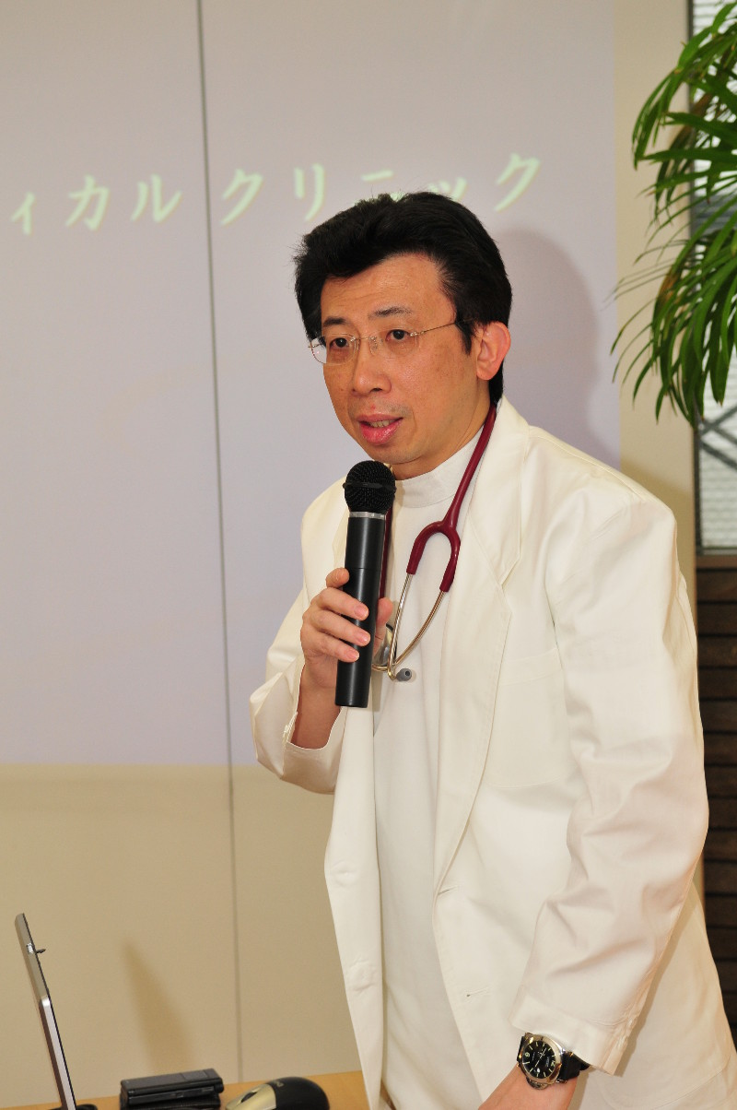
↑圖：Phoenix Medical Clinic郭宗明醫師開場分享
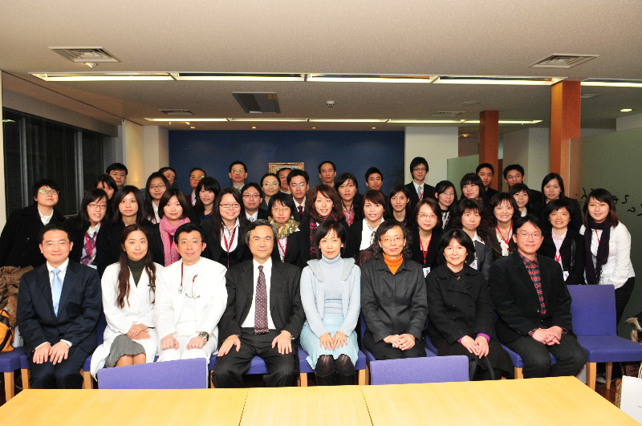
↑圖：在風之道會議室Phoenix Medical Clinic全體團員合影
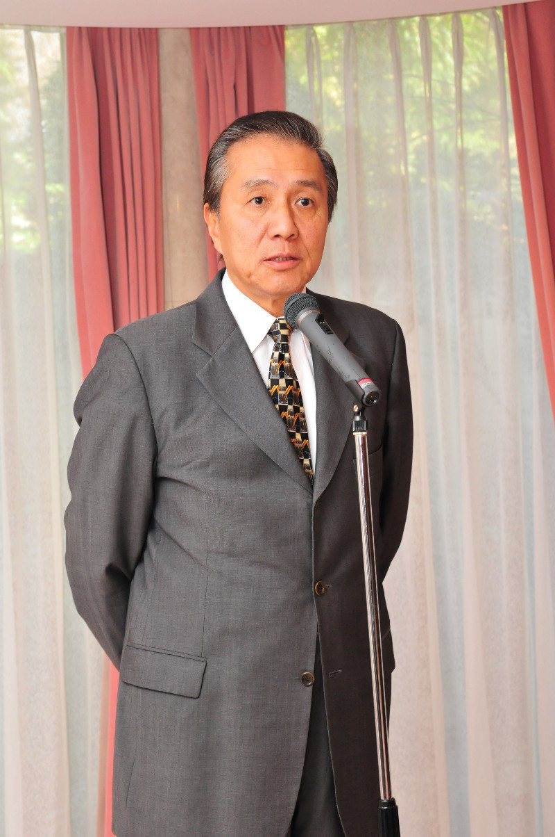
↑圖：馮代表在官邸設宴，歡迎所有團員參
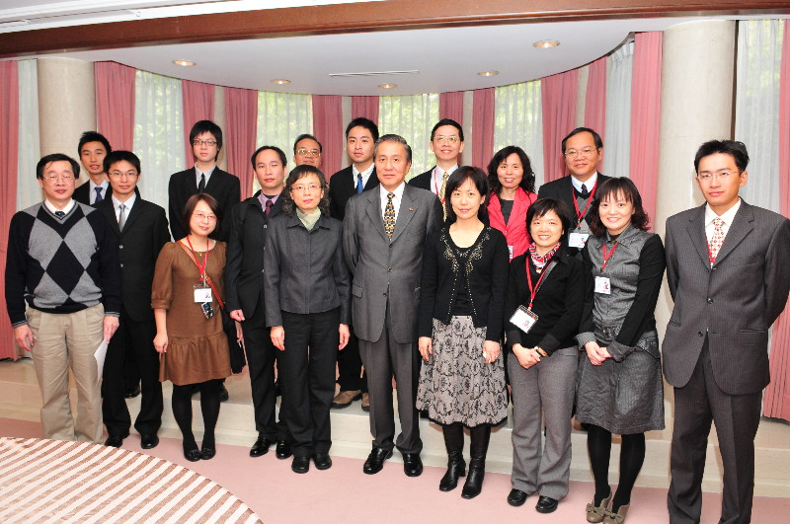
↑圖：馮代表與團員合影
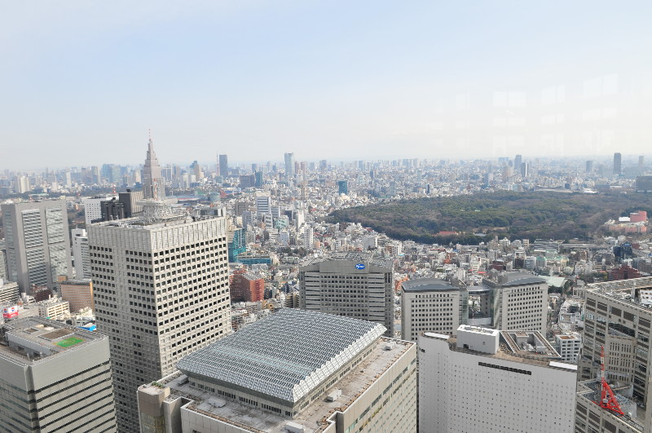
↑圖：東京都廳觀景台俯瞰東京都

